

**Adoratie**

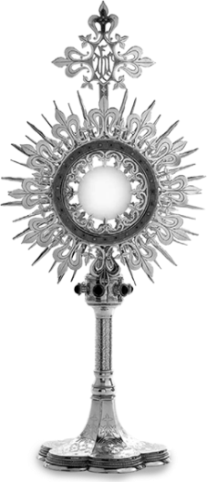**Euharistică**



**Cântec**

***† În Numele Tatălui și al Fiului și al Sfântului Duh.***

*Amin*

Isuse izvor de viaţă şi de sfinţenie, credem că eşti prezent în sacramentul iubirii tale şi te adorăm. îţi mulţumim pentru că, prin întruparea ta, ai venit să sfinţeşti omenirea şi să transmiţi Bisericii tale strălucirea sfinţeniei tale prin intermediul sacramentelor ce aduc omului viata lui Dumnezeu. Te lăudăm, pentru că în orice timp ai reînnoit Biserica ta, trezind în ea eroi ai credinţei, ai speranţei şi ai carităţii: prin ei ai manifestat în faţa tuturor varietatea şi bogăţia darurilor Duhului tău iubitor.

Te binecuvântăm pentru că ne-ai dat bucuria de a contempla cetatea sfântă a cerului, unde mulţimea sărbătorească a fraţilor noştri preamăreşte în veci numele tău.

Te rugăm să ne dăruieşti bogăţia milostivirii tale, pentru ca şi noi, pelerini pe acest pământ, să grăbim în speranţă drumul nostru spre patria fericită a cerului. Amin.

*Tatăl Nostru... Bucură-te Marie... Slavă Tatălui....*

**C. Laudă și mulțumire să fie în orice moment.**

*P. Preasfântului și dumnezeiescului sacrament.*

Isuse, prin tine, Tatăl a manifestat iubirea Sa infinită faţă de cei păcătoşi şi bolnavi. De aceea vrem să te lăudăm, să te preamărim, să te binecuvântăm şi să-ţi mulţumim astăzi. Tu eşti Dumnezeul şi Mântuitorul nostru. Îţi mulţumim pentru cuvintele scrise de sfântul evanghelist Matei*: “În timp ce şedea la masă în casă, iată că sosiră mai mulţi vameşi şi păcătoşi, care luau loc la masă cu Isus şi cu ucenicii săi. Văzând astfel, farizeii ziceau ucenicilor săi: «De ce mănâncă Învăţătorul vostru cu vameşii şi cu păcătoşii?» Dar el auzi şi zise: «Nu sănătoşii au nevoie de medic, ci bolnavii. Mergeţi şi învăţaţi ce înseamnă: «Îndurare vreau şi nu jertfă, căci nu am venit să chem pe cei drepţi ci pe cei păcătoşi»* (M 9, 10-13).

Isuse, în aceste cuvinte, inimile noastre intuiesc măreţia iubirii şi îndurării tale. Îţi mulţumim pentru că nu ţi-a fost teamă să te aşezi la masă cu vameşii şi cu păcătoşii. Îţi mulţumim pentru că iubirea ta a rămas neclintită şi măreaţă chiar şi înaintea criticilor şi murmurărilor farizeilor care te acuzau de încălcarea legii.

Isuse, Iubirea însăşi, îţi mulţumim pentru că te-ai gândit la cei care suferă opresiune şi la cei istoviţi, care sunt destinatarii principali ai îndurării tale. Sfântul evanghelist Matei scrie: *“Veniţi la mine, toţi cei trudiţi şi împovăraţi, şi eu vă voi uşura. Luaţi jugul meu asupra voastră şi învăţaţi de la mine, că sunt blând şi smerit cu inima, şi veţi afla alinare pentru sufletele voastre, căci jugul meu este plăcut şi sarcina mea este uşoară”*(M 11, 28-30)*.*

Isuse venim înaintea ta cu suferinţele, crucile şi neliniştile noastre. Ne prezentăm înaintea Ta pentru că în îndurarea ta ne primeşti aşa cum suntem. Isuse, greşelile noastre ne oprimă, păcatele stau în faţa ochilor noştri, ne obosesc şi întunecă întâlnirile cu ceilalţi şi mai mult întâlnirile cu noi înşine.

Tu ştii că suntem obosiţi şi neliniştiţi dar avem încredere în iubirea şi ajutorul tău.

*Tatăl Nostru... Bucură-te Marie... Slavă Tatălui....*

**C. Laudă și mulțumire să fie în orice moment.**

*P. Preasfântului și dumnezeiescului sacrament.*

**Cântec**

Să înălţăm rugăciunile noastre către Dumnezeu, bucuria şi coroana tuturor sfinţilor, pentru ca sfinţe­nia, care vine de la el, să reînnoiască Biserica şi să transforme lumea:

**R.: *Doamne, bucuria şi răsplata sfinţilor, ascultă-ne!***

1. Isuse, Soare al dreptăţii, luminează Biserica ta ca să vestească mereu lumii marele mister al lui Dum­nezeu făcut om pentru eliberarea noastră. R.
2. Veghează asupra slujitorilor Bisericii tale, pentru ca viaţa lor să fie în acord cu evanghelia pe care o vestesc oamenilor. **R.**
3. Tu, care cu preţul propriului sânge ai cucerit pacea, ţine-ne departe de război şi discordie. **R.**
4. Ajută-i pe soţii creştini, pentru ca în familia lor să fie pace, înţelegere, iubire, armonie şi o viaţă creştină desăvârşită. **R**.
5. Nouă, care suntem pelerini pe pământ, dăruieşte-ne ajutorul tău, ca să umblăm cu credinţă şi curaj spre patria fericită a cerului, unde ne aşteaptă o mulţime de fraţi. **R.**

*Tatăl Nostru... Bucură-te Marie... Slavă Tatălui....*

Doamne, mâna ta puternică să ocrotească, să cureţe şi să susţină poporul care te roagă; întărit cu pâinea euharistică, să poată înainta cu paşi siguri spre bunu­rile patriei fericite. Prin Cristos, Domnul nostru. Amin.

**C. Laudă și mulțumire să fie în orice moment.**

*P. Preasfântului și dumnezeiescului sacrament.*

**Lectura I**

*Eu sunt alfa şi omega, începutul şi sfârşitul.*

**Lectură din Apocalipsul sfântului Ioan** 21,1-7

Eu, Ioan, apoi am văzut un cer nou şi un pământ nou, căci cerul dintâi şi pământul dintâi au trecut, iar marea nu mai este. Şi am mai văzut cetatea cea sfântă, Ierusalimul cel nou, coborând din cer de la Dumnezeu, pregătită ca o mireasă împodobită pentru mirele ei. Şi am auzit un glas puternic de la tron, spunând: „Iată cortul lui Dumnezeu împreună cu oamenii! El va locui împreună cu ei, iar ei vor fi poporul lui şi el, Dumne­zeu cu ei, va fi Dumnezeul lor. El va şterge orice lacri­mă din ochii lor, iar moarte nu va mai fi. Nu va mai fi nici plâns, nici ţipăt, nici durere, pentru că lucrurile dintâi au trecut”.

Cel care şade pe tron a zis: „Iată, le fac pe toate noi” şi spune: „Scrie că acestea sunt cuvinte adevărate şi vrednice de crezare!” Iar mie mi-a zis: „S-au împlinit. Eu sunt alfa şi omega, începutul şi sfârşitul. Celui care este însetat, eu îi voi da în dar din izvorul apei vieţii. Cel care învinge va moşteni acestea. Eu îi voi fi lui Dumnezeu, iar el îmi va fi fiu”.

*Cuvântul Domnului.*

**Psalmul 122**

***R: În casa ta, Doamne, voi găsi pacea!***

M-am bucurat când mi s-a spus:

„Să mergem în casa Domnului!”

Iată, picioarele noastre au ajuns

la porţile tale, Ierusalime! **R.**

Ierusalimul este zidit ca o cetate bine întărită.

Acolo urcă triburile, triburile Domnului,

după mărturia lui Israel,

ca să laude numele Domnului. **R.**

Căci acolo sunt scaunele de judecată,

tronurile casei lui David.

Rugaţi-vă pentru pacea Ierusalimului:

„Să aibă linişte cei care te iubesc!” **R.**

**Aleluia**

*Fericiţi cei blânzi, pentru că ei vor moşteni pământul!*

**Evanghelia**

*Bucuraţi-vă şi veseliţi-vă, căci mare va*

*fi în ceruri răsplata voastră!*

**Lectură din Evanghelia Domnului nostru Isus Cristos după sfântul Matei 5,1-12**

Văzând mulţimile, Isus s-a urcat pe munte şi, după ce s-a aşezat, s-au apropiat de el discipolii săi. Şi, des- chizându-şi gura, îi învăţa, zicând: „Fericiţi cei săraci în duh, pentru că a lor este împărăţia cerurilor! Feri­ciţi cei care plâng, pentru că ei vor fi mângâiaţi! Feri­ciţi cei blânzi, pentru că ei vor moşteni pământul! Feri­ciţi cei cărora le este foame şi sete de dreptate, pentru că ei se vor sătura! Fericiţi cei milostivi, pentru că ei vor afla milostivire! Fericiţi cei curaţi cu inima, pentru că ei îl vor vedea pe Dumnezeu! Fericiţi făcătorii de pace, pentru că ei vor fi numiţi fiii lui Dumnezeu! Feri­ciţi cei persecutaţi din cauza dreptăţii, pentru că a lor este împărăţia cerurilor! Fericiţi sunteţi când vă vor insulta, vă vor persecuta şi, minţind, vor spune împo­triva voastră tot răul din cauza mea. Bucuraţi-vă şi veseliţi-vă, căci răsplata voastră mare este în ceruri! Căci aşa i-au persecutat pe profeţii dinaintea voastră”.

*Cuvântul Domnului.*

***Lectură din cartea “Tereza” de Card. Godfried Danneels (p. 41)***

În 9 iunie 1895 – duminica Sfintei Treimi, sfânta Tereza a Pruncului Isus aşterne în scris minunata rugăciune pe care o intutulează: “Act de oferire a fiinţei mele ca jertfă de ardere de tot iubirii îndurătoare a Bunului Dumnezeu”. În spatele acestui titlu marcat de stilul devoţiunilor de atunci, o lume cutotul nouă prinde contr. Se întîmpla adesea prin Carmelurile din acea vreme ca unele călugăriţe să se ofere “Dumnezeului drept”. Tereza ştia acest lucru: “Mă gândesc”, spune ea, “la toate sufletele care se oferă ca victime dreptăţii lui Dumnezeu cu intenţia de a abate pedepsele de pe capul păcătoşilor, luându-le asuora lor”. Mai multe călugăriţe din propriul ei Carmel făcuseră acest lucru. “O astfel de ofrandă mi se pare sublimă şi generoasă, dar nu simt nici o dorinţă să o fac”, adaugă ea. Ce va face? Se va oferi Dumnezeului Preaîndurător. Nu că El nu ar fi drept – doar răsplăteşte binele şi răul - , dar, peste dreptatea sa, dumnezeu a azvârlit mantia iubirii sale îndurătoare.

*Dumnezeul meu, Treime preafericită,*

*Vreau să te iubesc şi să te fac iubită,*

*Să lucrez la preamărirea Sfintei Biserici ...*

*Vreau să împlinesc desăvârşit voia Ta*

*Şi să ajung la treapta de slavă*

*Pe care mi-ai pregătit-o în Împărăţia Ta;*

*Într-un cuvânt, vreau să fiu sfântă,*

*Dar îmi simt neputinţa şi îţi cer Dumnezeul meu,*

*Să fii Tu însuţi sfinţenia mea...*

*În amurgul acestei vieţi voi apărea înaintea Ta cu mîinile goale;*

*Căci nu-ţi cer, Doamne, să-mi socoteşti faptele ...*

*Toate faptele noastre de dreptate sunt pătate în ochii tăi!*

*Vreau aşadar să mă înveşmânt cu propria Ta Dreptate*

*Şi să primesc de la iubirea Ta bucuria de a Te avea pururi.*

*Nu vreau alt tron şi altă cunună*

*Decât pe Tine, Preaiubitul meu!*

Secretul sfinţeniei Terezei este faptul că ea îi vine în întregime de la Dumnezeu: de la El aşteaptă totul. De la ea însăşi, nu are nimic de oferit. La capătul vieţii, se va găsi în faţa tronului lui Dumnezeu cu mâinile goale şi se va înveşmânta cu însăşi sfinţenia lui Dumnezeu. Ea a înţeles că nu noi ne rugăm, ci Dumnezeu în noi, nu noi iubim, ci Dumnezeu în noi, nu noi lucrăm, ci Dumnezeu în noi ...Atunci noi nu facem chiar nimic? Dimpotrivă, facem enorm de mult: ne lăsăm purtaţi cu o mare credinţă şi o nemărginită încredere. Această “activitate pasivă” a *da* – ului necondiţionat nu este, de altfel, nimic altceva decât *Da* –ul Mariei, căruia îi datorăm întreaga răscumpărare. În acel “*Fie mie după cuvântul tău*”omenirea a atins cel mai înalt grad de colaborare şi de activitate.

*Moment de reculegere și de adorație personală în tăcere*

**Reflecţie**

**Euharistia - izvor de bucurie**

Fericirile sunt psalmul noii fericiri evanghelice; noul Moise - Isus - este promulgatorul ei pe munte. Dacă ucenicii lui Cristos şi-ar ocupa locul în lupta con­tra imoralităţii, a opresiunii, a răului şi a nedreptăţii, lumea va fi total reînnoită de noutatea lui Dumnezeu. Euharistia este izvorul bucuriei adevărate. Cine îl adoră pe Isus, cine îl primeşte în sfânta împărtăşanie ştie să împlinească în viaţa sa cele opt fericiri. Euharistia ocupă primul loc în viaţa Bisericii şi a creştinilor. Ea este fundamentul dogmei şi al vieţii morale, este cen­trul cultului, începutul vieţii creştine sociale şi indivi­duale, iradierea „bucuriei perfecte”.

*Tatăl Nostru...*

Isuse, modelul oricărei virtuţi şi învingătorul tutu­ror relelor, fereşte-ne de noroiul imoralităţii şi condu-ne, împreună cu familiile noastre, pe căile curăţiei. Dă-ne harul de a renunţa la lecturile, spectacolele şi distrac­ţiile care pun piedici credinţei şi moralei creştine. Fă să ne informăm dinainte despre judecata Bisericii asu­pra unor filme sau cărţi şi, după posibilitatea noastră, să vizionăm filme şi să citim cărţile care sunt de o cer­tă valoare morală.

Doamne, salvează-ne, căci altfel vom pieri! Susţine slăbiciunea noastră, fereşte-ne de ocaziile rele şi păs­trează familiile credincioase legilor căsătoriei creştine.

Ne angajăm pentru o viaţă creştină autentică, vom evita moda, distracţiile, lecturile şi spectacolele imorale. Prin frecventarea sacramentelor, vom păstra curăţia şi iubirea sfântă, ca să facem parte din numărul celor ce afirmă bunele moravuri în familii şi în societate. Amin.

*Tatăl Nostru... Bucură-te Marie... Slavă Tatălui....*

**C. Laudă și mulțumire să fie în orice moment.**

*P. Preasfântului și dumnezeiescului sacrament.*

**Cântec**

Să îndreptăm cu încredere rugăciunea noastră către Isus, blând şi smerit cu inima, pentru ca viaţa noastră să fie pătrunsă de spiritul fericirilor evanghelice:

***R.: Doamne, arată-ne milostivirea ta!***

1. În tine locuieşte toată plinătatea dumnezeirii, fă-ne părtaşi ai vieţii tale nemuritoare. R.
2. Isuse, Fiul preaiubit al Tatălui, fă-ne să ascultăm cu fidelitate cuvântul tău şi să îl mărturisim prin viaţa noastră creştină coerentă. R.
3. Isuse, izvor de viaţă şi sfinţenie, reînnoieşte-ne şi sfinţeşte-ne în iubirea ta. R.
4. Fă ca întreaga comunitate creştină să trăiască conform evangheliei tale, ca să devină lumină şi speranţă pentru lume. R.

*Tatăl Nostru... Bucură-te Marie... Slavă Tatălui....*

Dumnezeule, Tată veşnic, care în Inima Fiului tău preaiubit ne dai bucuria de a celebra marile fapte ale iubirii sale faţă de noi, fă ca din acest izvor inepuizabil să sorbim bogăţia darurilor tale. Prin Cristos, Domnul nostru. Amin.

**C. Laudă și mulțumire să fie în orice moment.**

*P. Preasfântului și dumnezeiescului sacrament.*

Preabunule Isuse, Mântuitorul neamului omenesc, privește spre noi, care îngenunchem cu smerenie înaintea altarului tău. Suntem ai tăi, voim să fim ai tăi și ca să fim mai strâns uniți cu tine, astăzi fiecare dintre noi se consfințește de bunăvoie Inimii tale preasfinte.

Mulți nu te-au cunoscut niciodată, mulți au disprețuit poruncile tale și s-au lepădat de tine. Fie-ți milă și de unii și de alții și atrage-i pe toți la Inima ta preasfântă.

Doamne, fii regele nu numai al credincioșilor care nu s-au îndepărtat niciodată de tine, ci și al fiilor rătăciți, care te-au părăsit. Fă-i să se întoarcă în curând la casa părintească, pentru a nu pieri de lipsă și de foame.

Fii regele acelora pe care i-au înșelat părerile greșite și al acelora pe care i-a dezbinat neunirea. Cheamă-i la limanul adevărului și al unirii în credință, ca în curând să nu fie decât o singură turmă și un singur păstor.

Dă Doamne, Bisericii tale, libertate sigură și fără piedici. Dă tuturor popoarelor liniștea bunei orânduiri și fă ca de la un capăt la altul al pământului să răsune un singur glas: „Lăudată să fie dumnezeiasca Inimă a lui Isus, care ne-a dobândit mântuirea! Ei să-i aducem slavă și cinste în vecii vecilor.” Amin.

*Tatăl Nostru... Bucură-te Marie... Slavă Tatălui....*

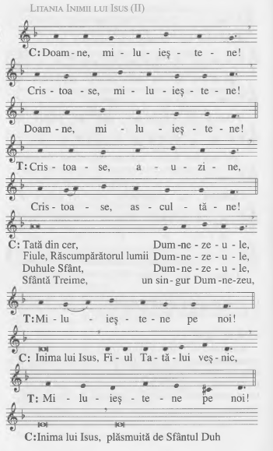

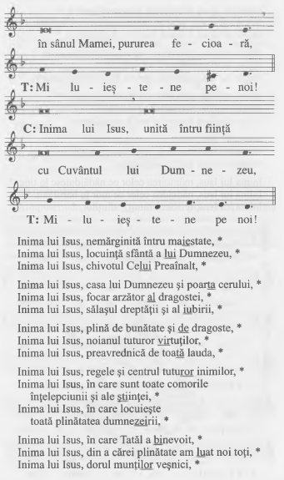

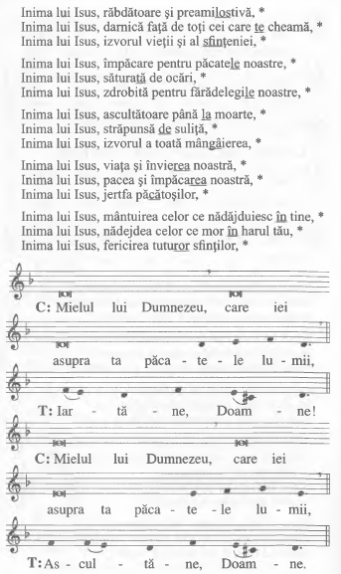

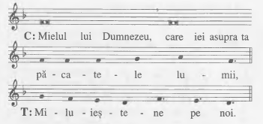

*V. Isuse cu Inima blândă și smerită,*

R. Fă inima noastră asemenea cu Inima ta.

*Să ne rugăm:*

Atotputernice, veșnice Dumnezeule, privește spre Inima preaiubitului tău Fiu și spre laudele și îndestulările pe care ți le aduce în numele păcătoșilor, și împăcat fiind prin ele, iartă-i pe cei ce-ți cer milostivirea în numele aceluiași Fiu al tău, Isus Cristos, care cu tine viețuiește și domnește în vecii vecilor. *Amin.*

**C. Laudă și mulțumire să fie în orice moment.**

*P. Preasfântului și dumnezeiescului sacrament.*

Isuse, fii binecuvântat pentru toate persoanele din lumea întreagă, care nu se închid în ele însele din egoism ci trăiesc pentru alţii şi oferă mereu şi pretutindeni gesturi de bunătate şi îndurare. Fii binecuvântat în toate mişcările şi organizaţiile umanitare care caută să ajute pe cei mai nevoiaşi. Binecuvântează-i Isuse şi sporeşte îndurarea ta prin inimile lor îndurătoare.

Isuse, tu ştii câtă cruzime există în lumea de astăzi! Tu ştii cât de uşor se despart familiile noastre şi astfel se distruge societatea noastră! Câtă violenţă există între tinerii care se autodistrug prin droguri şi alcool.

Îţi mulţumim, Isuse, pentru că tu nu abandonezi această lume; continui să o vizitezi nu pentru a o judeca şi a o condamna ci pentru a o salva. Iartă-ne, Isuse, pentru că deseori i-am evitat pe ceilalţi şi i-am condamnat catalogându-i drept păcătoşi. În loc să ne apropiem de ei şi să-i ajutăm aşa cum ai făcut tu, i-am marginalizat şi i-am judecat. Iartă-ne, Isuse! Fii îndurător faţă de noi şi faţă de ei. Isuse, cât de mare este îndurarea ta în raport cu iertarea şi îndurarea pe care noi o acordăm celorlalţi. Cât de frumos şi plăcut este să te întâlnim şi să stăm cu tine, Isuse. Cât de frumos şi mângâietor lucru este să ştim că tu eşti blând şi smerit cu inima, mereu gata să ne accepţi pentru a ne vindeca sufletele.

*Tatăl Nostru... Bucură-te Marie... Slavă Tatălui....*

**C. Laudă și mulțumire să fie în orice moment.**

*P. Preasfântului și dumnezeiescului sacrament.*

**Cântec**

Isuse, te adorăm şi-ţi mulţumim pentru că tu eşti iubire. Tu ai suferit din iubire şi ai oferit viaţa ta pentru noi. Fiecare gest al tău a fost un gest de iubire; toată viaţa ta a fost o mare iubire faţă de noi. De aceea, moartea şi sacrificiul tău au devenit mântuirea noastră. Isuse, Tu ai iubit întotdeauna şi ai acceptat crucea şi moartea cu iubire; pentru aceasta, moartea ta nu a fost altceva decât o trecere în viaţa fără de sfârşit. Prin moartea ta, ai dat sens vieţii şi morţii noastre, celor bolnavi şi celor sănătoşi, tinerilor şi bătrânilor, săracilor şi bogaţilor. Isuse, Tu dai sens oricărei vieţi, în orice situaţie, chiar şi atunci când totul pare pierdut şi nu reuşim să descoperim vreun sens.

Isuse, în această seară, ţi-I prezint pe toţi tinerii care nu-şi găsesc sensul vieţii sau l-au pierdut, pe cei care nu sunt gata să se sacrifice pentru ceilalţi, pe cei care nu au înţeles că adevărata fericire se află în a trăi pentru ceilalţi. Isuse, fă-I să înţeleagă că viaţa este un dar, că cel mai frumos lucru este să iubeşti pe ceilalţi şi să te dedici pentru ei. Inspiră în inimile lor darurile Spiritului tău pentru ca să redescopere valoarea vieţii, valoarea fiecărui gest de iubire sinceră şi curată. Fă ca să domnească pacea şi bucuria în inimile lor; Tu să fii calea, adevărul şi viaţa lor. Amin.

**Toți sa adorăm fierbinte**

marea Taină din altar;

Ce-a fost scris în Legea Veche

facă loc la noul dar;

ce e peste simț și minte

să ne dea-al credinței har.

**Tatălui dați închinare**,

Cinste, laudă și cânt;

Fiului, fără-ncetare,

Slavă-n cer și pe pământ;

Pururi binecuvântare

Fie Duhului preasfânt. Amin.

**C.** Tu le-ai dat lor pâine cerească,

***P.*** *având in sine orice plăcere.*

**C.** *Să ne rugăm:*

Dumnezeule, care ne-ai lăsat în acest sacrament minunat memorialul morții și învierii tale, dă-ne, te rugăm, harul ca astfel să cinstim sfântul mister al trupului și sângelui tău, încât să simțim necontenit în noi roadele răscumpărării tale. Tu, care viețuiești și domnești în vecii vecilor.

**T.** *Amin*

***C./ P.*** *Lăudați-l pe Domnul neamurilor, Lăudați-l toate popoarele.*

*Osana, osana, osana Fiului lui Dumnezeu*

